Chapitre 9

Angles

I. Programme

**Espace et géométrie**

**Étude de configurations planes**

Au cours moyen, l’élève a acquis des connaissances sur les figures géométriques de référence et sur les positions relatives de droites lors de descriptions, de constructions et de la résolution de problèmes. Le vocabulaire géométrique et certaines notations ont été introduits progressivement.

En classe de 6e, les travaux géométriques de reproduction, de description et de construction se poursuivent. L’éventail des définitions, qui s’élargit à de nouveaux objets, permet de dégager leur caractère abstrait et universel.

Les observations et les constructions s’appuient sur des définitions et des propriétés. Le professeur peut utiliser un logiciel de géométrie dynamique pour la visualisation de certaines constructions. Cependant, le maniement par l’élève des instruments traditionnels de la géométrie, accompagné de la verbalisation de ses démarches, sont des facteurs essentiels pour que les constructions dépassent le statut de simples activités pour déboucher sur de véritables apprentissages et faciliter le passage à l’abstraction.

Au-delà de ces activités de construction, la présentation par le professeur et la mise en place progressive par l’élève lui-même de preuves favorisent le développement du raisonnement logique et de la pensée déductive. L’élève accède ainsi à ces facultés essentielles dans de nombreuses autres disciplines scolaires, facultés qui seront également un atout majeur dans sa future vie personnelle et professionnelle.

La feuille de papier n’est pas le seul support aux activités géométriques : les objets de la vie courante, mais aussi l’environnement ordinaire de l’élève (la salle de classe ou la cour de récréation), s’y prêtent également. Les deux principaux sujets d’étude sont les distances et les angles, qui sont abordés à travers la manipulation, l’observation, les constructions, l’initiation au raisonnement et la mise en place de preuves. La construction d’une preuve repose sur l’élaboration et la structuration de la pensée et de la parole individuelle, orale ou écrite, mais également sur la confrontation de ses propres idées à celles d’autrui, dans des situations de débat ou d’entraide. Les compétences mathématiques et langagières sont ainsi développées conjointement.

**Automatismes**

L’élève connaît le lexique et le codage des objets de base de la géométrie plane : angle droit, égalité de longueurs, égalité d’angles. […]

Il sait coder des angles droits et des longueurs égales.

**Connaissances et capacités attendues**

***Angles***

**Objectifs d’apprentissage**

Connaître et utiliser les angles ainsi que le lexique et les notations qui s’y rapportent : angle droit, angle plat, angle plein, angle nul, angle aigu, angle obtus, angles opposés par le sommet, angles adjacents, angles supplémentaires

Mesurer un angle

Construire un angle de mesure donnée

***Bissectrice d’un angle saillant***

**Objectifs d’apprentissage**

Connaître la définition de la bissectrice d’un angle saillant

Utiliser la définition de la bissectrice d’un angle pour effectuer des constructions et résoudre des problèmes

*Des exemples de réussite sont donnés dans l’annexe « Des exemples pour la mise en œuvre du programme de 6e » disponible sur le site ressources et dans le manuel numérique enseignant.*

II. Ressources disponibles sur le site ressources et dans le manuel numérique enseignant

|  |  |  |
| --- | --- | --- |
| **Rubrique** | **Ressources** | **Format** |
| **Entrée du chapitre :**  **Rituel de classe** | Questions flash pour réactiver les automatismes : exercices MathALÉA  • Rituel 1 : Nommer un angle  <https://lienbordas.fr/740639_105>  • Rituel 2 : Connaître le vocabulaire de base des angles  <https://lienbordas.fr/740639_106>  • Rituel 3 : Estimer un angle sans rapporteur sur l'énoncé  <https://lienbordas.fr/740639_107> | Liens MathALÉA |
| **Je pars du bon pied** | Diaporama des questions flash | pptx et pdf |
| **Ce que je dois savoir** | Parcours d’exercices aléatoires corrigés MathALÉA :  <https://lienbordas.fr/740639_109>  Exercice 1 : Nommer un angle  Exercice 2 : Connaître le vocabulaire de base des angles  Exercice 3 : Reconnaître un angle particulier  Exercice 4 : Estimer un angle sans rapporteur sur l'énoncé  Exercice 5 : Mesurer un angle avec rapporteur intégré  Exercice 6 : Calculer un angle, déduit de figures simples  Exercice 7 : Calculer des mesures d'angles adjacents et supplémentaires | Lien MathALÉA |
| **Activité numérique** | Figure 1 :  Fichier Scratch pour l’élève  Fichier Scratch version corrigée | sb3  sb3 |
| Figure 2 :  Fichier Scratch pour l’élève  Fichier Scratch version corrigée | sb3  sb3 |
| **Exercices d’entraînement** | Diaporama des questions flash : La notion d’angle et la comparaison de deux angles | pptx et pdf |
| Diaporama des questions flash : La mesure d’un angle | pptx et pdf |
| Diaporama des questions flash : La nature d’un angle, angles adjacents et supplémentaires | pptx et pdf |
| Diaporama des questions flash : Angles opposés par le sommet et bissectrice d’un angle | pptx et pdf |
| Exercice 60 : fichier à télécharger | pdf |
| Exercice 62 : fichier à télécharger | pdf |
| Exercice 63 : fichier à télécharger | pdf |
| Exercice 64 : fichier à télécharger | pdf |
| **Résolution de problèmes** | Exercice 85 : fichier à télécharger  Version élève et version corrigée | pdf |
| Exercice 86 : dessin à télécharger | pdf |
| Exercice 87 : fichier à télécharger  Version élève et version corrigée | pdf |
| Exercice 95 : fichier à télécharger  Version élève et version corrigée | pdf |
| Exercice 99 : fichier à télécharger | pdf |

III. Plan de séquence

*À télécharger sur le site ressources :*

<https://indices.editions-bordas.fr>

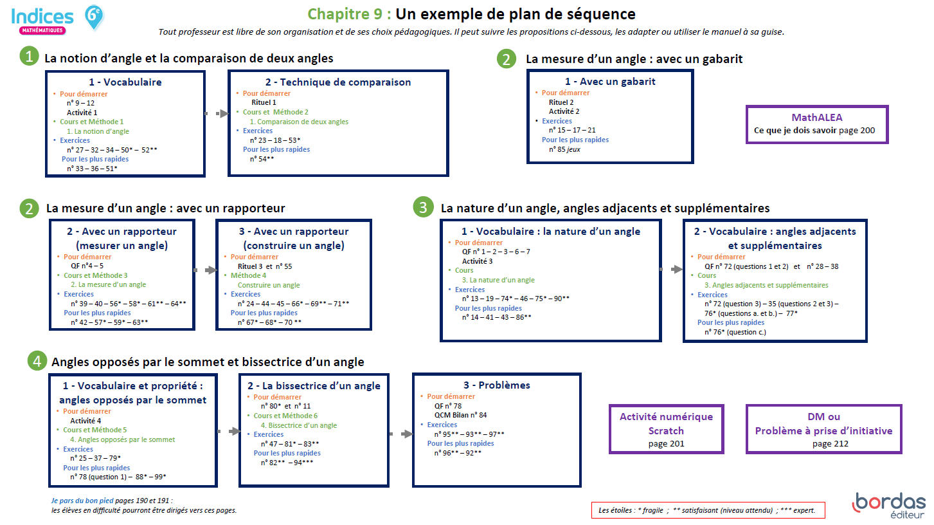

IV. Corrections et intentions pédagogiques

Je pars du bon pied

Questions flash

1 a. 78 < 90 b. 90 > 9

c. 90 < 110 **d.** 180 > 108

2 Par exemple :

1. 90 < 91 b. 90 < 110 < 180

c. 180 > 162 d. 0 < 37 < 90

3 Réponse **c** : une équerre.

4 Réponse **c** : 43°.

5 a.119° b.72°

6 Réponse **c** : 8 angles droits.

7 1.C, A et E sont 3 points alignés.

2. D, A, H et B sont 4 points alignés.

3. Les points G, B et F sont alignés.

**4.** Les points D, A et C ne sont pas alignés.

Vocabulaire

8 A ② B ③ C ①

9 a. Sur la figure ci-dessous, M est *l’origine* de *la demi-droite* [MP).

b. Sur la figure ci-contre, [AB) et [AC) sont des *demi-droites* de même *origine*.

Calculer mentalement

10 a. 53 + 127 = 180 b. 21 + 169 $≠$ 180

c. 209 – 29 = 180 d. 231 – 45 $≠$ 180

11 a. 54 $÷$  2 = 27 b. 90 $÷$  2 = 45

c. 180 $÷$  2 = 90 **d.** 68  2 = 34

Les angles

12 1. 2. 3. Figure.

**4.** Les demi-droites [ML) et

[MK) ont la même *origine*.

13

|  |  |  |
| --- | --- | --- |
| **Angles aigus** | **Angles droits** | **Angles obtus** |
| B ; G | C ; E | A ; D ; F |

14 a. Angle droit.

b. Angle aigu.

c. Angle obtu.

15 a. Angles plus grands que l’angle **A** : B et D.

b. Angles plus petits que l’angle **A** : C et F.

c. Angle égal à l’angle **A** : E.

16 **A** > **E** > **D** > **B** > **C**

17

18 a. Faux. b. Faux.

19 1. **D** ; 2. **A** ; 3. **B** ; **4. E** ; **5.** **C** ; **6.** **F**.

20 1. Figure.

2. Les angles bleus et verts de la figure du livre et de la figure sur le cahier sont identiques.

3. a. Les angles bleus des deux figures sont *aigus*.

b. Les angles verts des deux figures sont *droits*.

21 1.2.3.

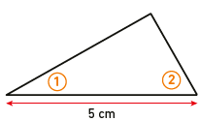

Activités de découverte

Activité 1

Nommer un angle

**▶Présentation de l’activité et mise en pratique**

Dans la partie A, l’élève observe dans un triangle les différentes façons de nommer un angle, notamment en utilisant les noms de trois points. Il repère les éléments caractéristiques : sommet et cotés.

Dans la partie B, question 3, l’élève repère un angle dans un triangle à partir du sommet donné.

En faisant le lien avec la partie A, il donne différents noms à cet angle et indique ses côtés (deux demi-droites).

Dans la question 4, l’élève repère un angle à partir de son nom et propose d’autres noms possibles.

**Mise en pratique :** Pour la partie B, l’élève doit reproduire une figure semblable ou l’enseignant peut distribuer une photocopie de la figure.

**▶Correction**

**Partie A**

**Partie B**

2. Figure.

3.a. Figure.

b.On peut nommer cet angle $\hat{AOB}$.

c.Les côtés de cet angle sont [OA) et [OB)

4.a. Figure.

b.Cet angle peut se nommer aussi $\hat{ACD}$, $\hat{BCE}$ ou $\hat{ECD}$ ou $\hat{ECB}$ ou $\hat{DCE}$ ou $\hat{C}$.

Activité 2

Utiliser un gabarit d’angle

**▶Présentation de l’activité et mise en pratique**

Construire et mesurer un angle à l’aide d’un gabarit :

• reproduire un gabarit d’angle « unité » sur du papier calque ;

• construire un angle de mesure donnée à l’aide du gabarit en l’utilisant plusieurs fois selon la mesure souhaitée ;

• mesurer un angle à l’aide du gabarit en le déplaçant plusieurs fois pour déterminer le nombre d’angle « unité » contenu dans cet angle donné.

**Mise en pratique :** Cette activité nécessite l’utilisation de papier calque.

**▶Correction**

2.a.b.c.

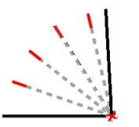

3.L’angle ① mesure 6 unités ;l’angle ② mesure 2 unités et l’angle ③ mesure 2,5 unités.

Activité 3

Associer la nature d’un angle à des déplacements

**▶Présentation de l’activité et mise en pratique**

Connaître et utiliser les angles droit, plat et plein et les associer à des déplacements : quart de tour, demi-tour et tour complet.

• Partie A

Par pliage d’une feuille pour former quatre angles droits, on associe un angle droit à la mesure de 90°, un angle plat à la mesure 180° et un angle plein à la mesure 360°.

• Partie B

À l’aide d’une horloge que l’on partage en 4 secteurs angulaires égaux, on associe les angles droit, plat et plein au déplacement de l’aiguille de l’horloge : quart de tour, demi-tour et tour complet.

**Mise en pratique :** Cette activité nécessite l’utilisation d’une feuille à plier.

**▶ Correction**

**Partie A**

2.a.La mesure de l’angle formé avec un des 4 angles obtenus est de 90°.

b. La mesure de l’angle formé avec deux des 4 angles obtenus est de 180°.

c.La mesure de l’angle formé avec les quatre angles obtenus est de 360°.

**Partie B**

1.La mesure d’un secteur angulaire est de 90°.

2.La mesure de l’angle correspondant à ce déplacement est de 90°.

C’est un angle droit.

3.La mesure de l’angle correspondant à ce déplacement est de 180°.

C’est un angle plat.

**4.** La mesure de l’angle correspondant à ce déplacement est de 360°.

C’est un angle plein.

Activité 4

Découvrir une propriété des angles opposés par le sommet

**▶Présentation de l’activité et mise en pratique**

Connaître et utiliser les angles opposés par le sommet en utilisant la propriété « Deux angles opposés par le sommet sont de même mesure ».

**•** À partir de deux droites sécantes, identifier les paires d’angles opposés par le sommet et constater qu’ils sont de même mesure.

**•** À partir de la propriété (admise), déterminer des angles de même mesure.

**▶ Correction**

2.a. $\hat{MAJ}$ et $\hat{KAL}$ sont opposés par le sommet $\hat{MAK}$ et $\hat{JAL}$ sont opposés par le sommet.

b. 138°

42°

3.  ;  ;

J’apprends à…

Méthode 1

Utiliser le vocabulaire et les notations

22 L’angle vert a pour :

- sommet le point E ;

- côtés les demi-droites [EC) et [ED) ;

- nom $\hat{CED}$ ou $\hat{DEC}$.

Méthode 2

Comparer deux angles avec un calque

23 $\hat{RST}>$ $\hat{MNP}$

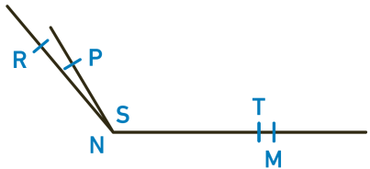

Méthode 4

Construire un angle de mesure donnée

24

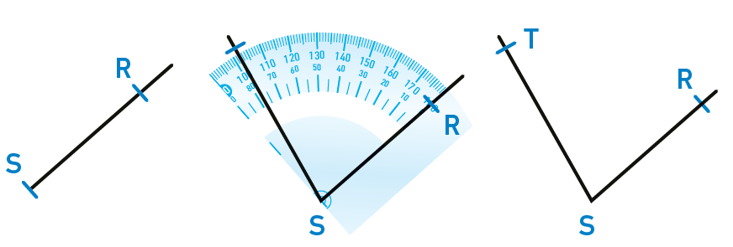

Méthode 5

Déterminer la mesure d’un angle opposé par le sommet

25 • **D’après l’énoncé je sais que :**

$\hat{tOy}$ et $\hat{xOz}$ sont opposés par le sommet ;

$\hat{xOz}$ = 129°.

• **Propriété** : Deux angles opposés par le sommet sont de même mesure.

• **Conclusion** : $\hat{tOy}$ = $\hat{xOz}$ = 129°

Méthode 6

Construire la bissectrice d’un angle

26

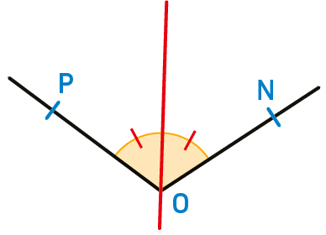

Activité numérique

**▶Présentation de l’activité et mise en pratique**

L’objectif de l’activité est de faire tracer un chemin anguleux au lutin « Scratch ».

Pour chaque changement de direction, il faut déterminer le sens et la mesure de l’angle duquel il faudra tourner.

**Mise en pratique :** Cette activité nécessite l’utilisation d’un ordinateur. Le professeur mettra à disposition des élèves les fichiers ou demandera aux élèves de recopier les programmes proposés. Ce sera l’occasion d’expliquer les instructions de départ pour « initialiser » la position du lutin et du stylo :

- « aller à … » ;

- « s’orienter à 90° » ;

- « effacer tout » ;

- « stylo en position écriture ».

Télécharger les fichiers (*version élève et version corrigée*) via les liens : <http://lienbordas.fr/740639_110>

et

<http://lienbordas.fr/740639_111>

ou sur le site ressources :

<https://indices.editions-bordas.fr>

**▶ Correction**

**Problème 1 :**

**Figure 1**

1.et 2.

**a** : 150 **b** :   **c** : 100

**d** : 150 **e** :  **f**: 70 **g** : 150

**Figure 2**

**Problème 2 :**

Automatismes

Vocabulaire

27 1. L’angle ① se nomme $\hat{BAC}$ *ou $\hat{CAB}$* .

L’angle ② se nomme $\hat{EDF}$ *ou $\hat{FDE}$* .

L’angle ③ se nomme $\hat{xGy}$ *ou $\hat{yGx}$* .

2.a.L’angle ① a pour *sommet* le point A.

b. Les demi-droites [DE) et [DF) sont les*côtés* de l’angle ②.

c. Les *demi-droites*[G*x*) et [G*y*) sont les côtés de l’angle ③.

28a.Un angle qui mesure 90° est un angle *droit.*

b.Un angle *aigu* mesure entre 0° et 90°.

c.Un angle *obtus* mesure entre 90° et 180°.

**d.** Un angle *plein* mesure 360°.

**e.** Un angle qui mesure 180° est un angle *plat*.

29 a. L’angle E est droit.

b. Les angles B et D sont aigus.

c.Les angles A, B, D et E sont saillants.

Calcul mental

30 a. 76 $÷$ 2 = 38 b. 124 $÷$ 2 = 62

c. 180 $÷4$ = 45 **d.** 180 $÷6$ = 30

31 a. 97 + 93 > 180 b. 90 > 180 − 91

c. 196 − 16 = 180 **d.** 180 > 88 + 72

Caractériser des angles

32 a. L’angle formé par les demi-droites [PM) et [PN) a pour sommet *P* et se nomme $\hat{MPN}$ (ou $\hat{NPM})$.

b. L’angle formé par les demi-droites [MP) et [MN) a pour sommet *M* et se nomme $\hat{PMN}$ (ou $\hat{NMP}$).

c. L’angle $\hat{PNM}$  est formé par les demi-droites [*NM*) et [*NP*) et a pour sommet *N*.

33 1. L’angle marqué en bleu se nomme .

2. Les côtés de l’angle marqué en rouge sont [JK) et [JP).

3. L est le sommet de l’angle marqué en vert.

34

|  |  |  |  |
| --- | --- | --- | --- |
| **Angle** | **a** | **b** | **c** |
| **Nom** | $$\hat{FBC}$$ | $$\hat{KSL}$$ | $$\hat{zNt}$$ |
| **Sommet** | *B* | *S* | *N* |
| **Côtés** | *[BF)*  *[BC)* | *[SK)*  *[SL)* | *[Nz)*  *[Nt)* |

35 1. $\hat{POV}$ et $\hat{ROT}$ sont opposés par le sommet.

2. et sont adjacents.

3. et sont supplémentaires.

36 1.

2. a. L’angle formé par les demi-droites [ET) et [ER) a pour sommet *E* et se nomme $\hat{TER}$ *ou $\hat{RET}$.*

b. L’angle formé par les demi-droites [TE) et [TR) a pour sommet *T* et se nomme $\hat{ETR}$*ou $\hat{RTE}$* .

37Les angles $\hat{CBE}$ et $\hat{ABD}$  ne sont pas opposés par le sommet car leurs côtés ne sont pas dans le prolongement l’un de l’autre.

Mesurer un angle

38 a. L’angle est obtus : 105°.

b. L’angle est aigu : 37°.

39 C’est le rapporteur a.

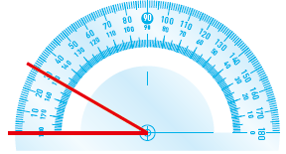

40 L’angle mesure 50°.

41 a. Un angle de 360° est un angle plein.

b. Un angle de 12° est un angle aigu.

c. Un angle de 90° est un angle droit.

**d.** Un angle de 151° est un angle obtus.

**e.** Un angle de 0° est un angle nul.

**f.** Un angle de 180° est un angle plat.

42 L’angle $\hat{MKN}$ mesure 41°.

43 a. Fermé : angle de 0° (nul).

b. À moitié ouvert : angle de 90° (droit).

c. Ouvert entièrement : angle de 180° (plat).

44 Constructions à faire avec un rapporteur.

45 a.b.

46 **A** ② **B** ③ **C** ①

Codage des angles

47 1. $\hat{BIC}=\hat{CID}=\hat{FIG}$ et $\hat{DIE}=\hat{EIF}$.

2.La bissectrice de l’angle $\hat{BID}$  est (IC).

3.La bissectrice de l’angle $\hat{CIG}$  est (IE).

Exercices d’entraînement

La notion d’angle et la comparaison de deux angles

Questions flash

48 1. Son sommet est C.

2. Ses côtés sont [CB) et [CA).

3. Cet angle peut se nommer ou .

**4.**

Utiliser le vocabulaire et les notations

49 L’angle marqué en bleu a pour sommet F, pour côtés [FD) et [FB) et se nomme $\hat{DFB}$.

50a. Vrai. b. Faux. c. Vrai.

**d.** Vrai. **e.** Faux.

511. L’angle vert se nomme $\hat{IAJ}$ (ou $\hat{JAI})$.

L’angle rose se nomme (ou .

2. L’angle vert a pour sommet A et pour côtés [AI) et [AJ).

L’angle rose a pour sommet B et pour côtés [BM) et [BN).

52Angle **rouge : $\hat{FDE}$**  ;

Angle **bleu : $\hat{GDE}$**  ;

Angle **vert : $\hat{yTw}$**  ;

Angle **orange : $\hat{wTx}$**  ;

Angle **jaune : $\hat{XAB}$**  ;

Angle **violet : $\hat{XAY}$**  ;

Angle **rose : $\hat{YBZ}$**  ou $\hat{ABZ}$.

Comparer deux angles

53 $\hat{GHI}$ > $\hat{JKL}$

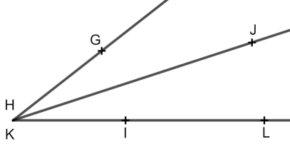

54 La pente du toit n°1 est supérieure à celle du toit n°2.

La mesure d’un angle

Questions flash

**55** **1.** L’angle mesure 104°.

2. **A** ① **B** ③ **C** ②

Mesurer un angle

56 $\hat{AOB}=26°$

57L’angle mesure 30°.

58 50° < mesure de l’angle < 60°.

59 L’angle $\hat{STU}$ mesure 20°.

60 L’angle $\hat{GFE}$ mesure 140°.

61L’angle correspondant à cette situation est de 40°.

62 1. $\hat{NST}=110°$ $\hat{STM}=24°$

$\hat{MRU}=100°$ $\hat{MTU}=44°$

$$\hat{SMN}=87°$$

2. $\hat{STM}<\hat{MTU}<\hat{SMN}<\hat{MRU}<\hat{ NST}$

63Part **a** : 48° Part **b** : 42°

Part **c** : 86° Part d : 69° Part **e** : 72°.

Donc **b** < **a** < **d** < **e** < **c**.

64a. $\hat{R}=10°$, $\hat{G}=33°$, $\hat{C}=20°$

b. Parmi les 3 joueurs, Romain avait le plus petit angle de tir pour réussir sa pénalité.

65L’angle correspondant à une moitié de pizza est de 180° car 360° $÷$ 2 = 180°.

• Pour la première moitié : 180° $÷$ 4 = 45°, la mesure de l’angle correspondant à chaque part est de 45°.

• Pour la seconde moitié : 180° $÷$ 6 = 30°, la mesure de l’angle correspondant à chaque part est de 30°.

Construire un angle de mesure donnée

66

67a.

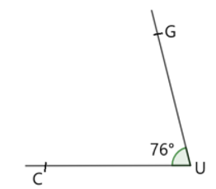

b.

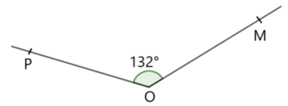

c.

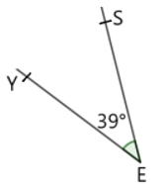

68Constructions au rapporteur.

69Constructions au rapporteur.

70Construction au rapporteur.

712. L’angle $\hat{GHE}$  mesure 130°.

La nature d’un angle, angles adjacents et supplémentaires

Questions flash

**72** **1.** Associer chaque angle à sa nature.

a. droit : ③ b.plat : ②

c.obtus : ④  **d.** aigu : ①

2. a. = 0°, est un angle *nul*.

b. $\hat{IJK}$ = 127°, $\hat{IJK}$ est un angle *obtus*.

c. $\hat{PLM}$ = 180°, $\hat{PLM}$ est un angle *plat*.

**d. $\hat{DEF}$** = 360°, $\hat{DEF}$ est un angle *plein*.

**e. $\hat{STR }$**  =36°, $\hat{STR}$ est un angle *aigu*.

**f. $\hat{xOy}$**  =90°, $\hat{xOy}$ est un angle *droit*.

3. Réponse **b** :108°.

Déterminer la nature d’un angle

**73**

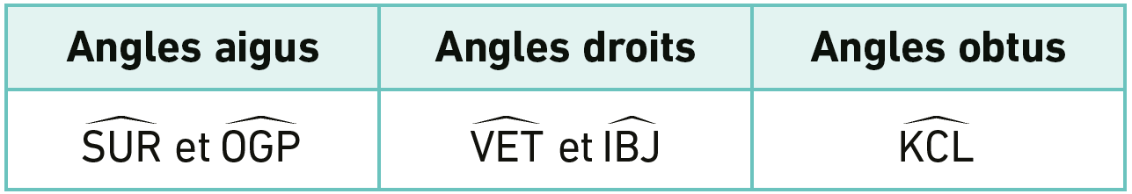

74 1. L’angle entre le clavier et l’écran de cet ordinateur est de 113°.

2.Quand l’ordinateur est fermé, l’angle entre le clavier et l’écran mesure 0°.

75 a. Quart de tour b. Tour complet

c. Demi-tour **d.** Quart de tour

Reconnaître des angles adjacents et supplémentaires

76 a.Les deux angles colorés ne sont pas adjacents car ils n’ont pas le même sommet.

b.Les deux angles colorés sont adjacents car ils ont le même sommet et sont situés de part et d’autre de leur côté commun.

c.Les deux angles colorés ne sont pas adjacents car ils ne sont pas situés de part et d’autre de leur côté commun.

77a.116° + 64°=180°

donc $\hat{IAJ}+\hat{KBL}=180°$, les angles $\hat{IAJ}$ et $\hat{KBL}$ sont supplémentaires.

b.102° + 88° = 190°

donc $\hat{MCN}+\hat{UDV}≠180°$, les angles $\hat{MCN}$ et $\hat{UDV}$ ne sont pas supplémentaires.

Angles opposés par le sommet et bissectrice d’un angle

Questions flash

**78** **1.** **a.** L’angle opposé par le sommet à l’angle  est .

b. =

2. a. La bissectrice de l’angle $\hat{BAD}$ est (AC).

b. $\hat{CAD}=26°$

Reconnaître des angles opposés par le sommet

79a. L’angle opposé par le sommet à l’angle $\hat{EAD}$ est $\hat{BAC}$.

b. **• Je sais que** :

$\hat{EAD}$ et $\hat{BAC}$ sont opposés par le sommet ;

$\hat{EAD}$ = 37°.

**• Propriété** : Deux angles opposés par le sommet sont de même mesure.

**• Conclusion** : $\hat{BAC}$ = $\hat{EAD}$ = 37°

L’angle $\hat{BAC}$ mesure 37°.

80a. Les angles $\hat{DAB}$ est $\hat{EAC}$ sont opposés par le sommet.

b.Les angles $\hat{BCG}$ est $\hat{GCI}$ sont supplémentaires.

c.Les angles $\hat{FBE}$ est $\hat{EBI}$ sont adjacents.

Tracer la bissectrice d’un angle

81 = 88°

et 88° $÷$ 2 = 44°.

82a.La droite (AX) partage l’angle $\hat{BAC}$ en deux angles adjacents de même mesure donc (AX) est la bissectrice de l’angle $\hat{BAC}$.

b. $\hat{BAC}=79°$

Donc $\hat{XAC}=79°-38°=41°$.

La droite (AX) ne partage pas l’angle $\hat{BAC}$ en deux angles adjacents de même mesure donc (AX) n’est pas la bissectrice de l’angle .

83

Je fais le point

**84** QCM bilan

① A ; ②C ; ③B ; ④B ; ⑤B ; ⑥A ; ⑦A ; ⑧B.

Jeux

85 *Voir le fichier corrigé à télécharger.*

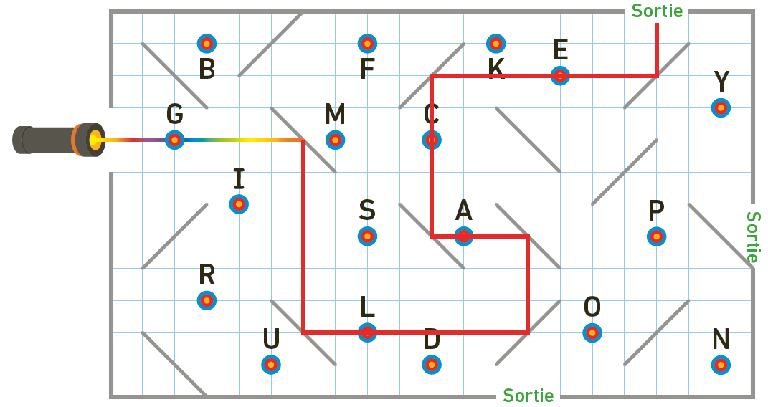Le mot mystère est GLACE.

Résolution de problèmes

861.18° Est.

2. L’aiguille bleue indiquera 108°.

871. *Voir le fichier corrigé à télécharger.*

2. a.b.Il y a deux possibilités pour l’aiguille rouge : 4 h 00 (ou 16 h 00), 8 h 00 (ou 20 h 00).

88a.L’angle $\hat{ABC}$ mesure 20°.

b.• **Je sais que** :

$\hat{ABC}$ et $\hat{DBE}$ sont opposés par le sommet ;

$\hat{ABC}$ = 20°.

• **Propriété** : Deux angles opposés par le sommet sont de même mesure.

• **Conclusion** : $\hat{DBE}$ = $\hat{ABC}$ = 20°

L’angle $\hat{DBE}$ mesure 20°.

89 **A** : 38° ; **B** : 21° ; **C**: 12° ; **D** : 16°

Gabriel se trompe : son angle est plus grand lors de la phase **D** que celui de la phase **C**.

90 1. Elle se trouvera en position 1 à la fin.

2. Elle fait un quart de tour entre sa position de départ et sa position finale.

91Il y a 5 bâtonnets, donc 4 espaces.

Lorsqu’il est ouvert entièrement l’éventail forme un angle de 180°.

180° $÷$ 4 = 45°

La mesure d’un angle entre deux bâtonnets est de 45° lorsque l’éventail est ouvert entièrement.

92

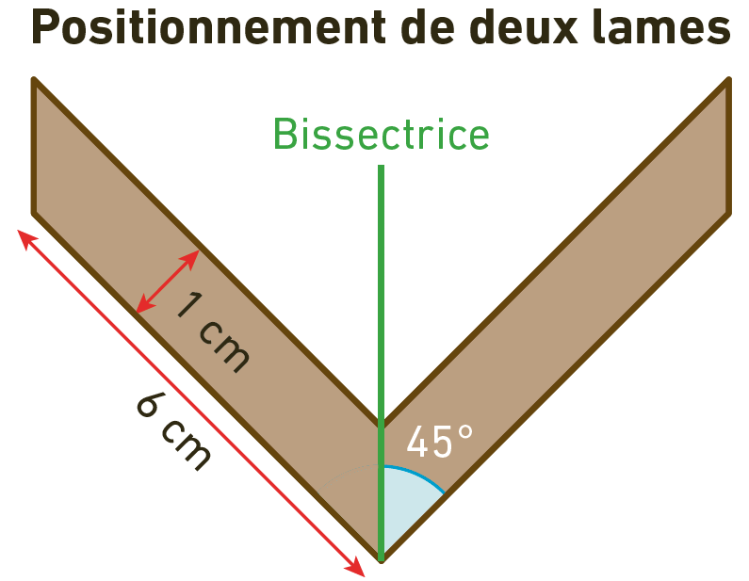

93

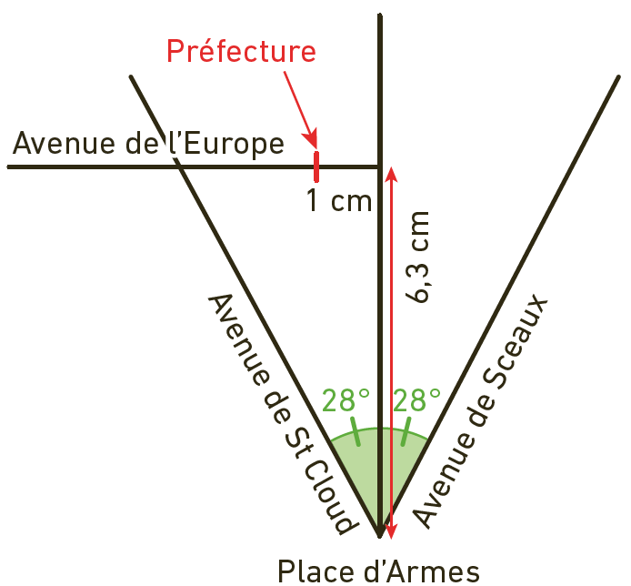

94 Programme de construction

• Construire un cercle de centre O.

• Placer sur ce cercle les points A et B tels que (OA)⊥(OB).

• Tracer les diamètres de ce cercle passant par A et B.

• Placer un point C tel que :

* (OA) // (BC) ;
* BC = 2 $×$ OA ;
* A et C sont du même côté par rapport à la droite (OB).

• Placer un point D qui est le point d’intersection du cercle et de la bissectrice de l’angle $\hat{ACB}$.

95*Voir le fichier corrigé à télécharger.*

1. Mickaël voit uniquement le chien et le chat (le museau).

2. Max roule entre 30 km/h et 80 km/h.

3. Lando ne voit pas le chat, ni le lapin, ni la poule et ni la tortue.

96 Construction à la règle et au rapporteur.

971.

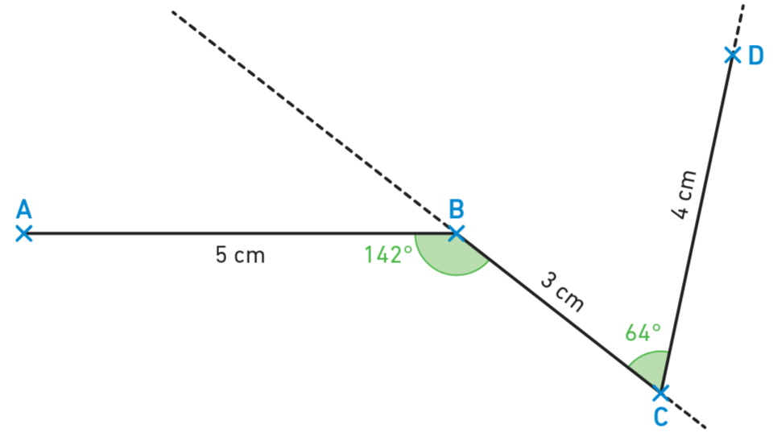

2.

98 • Sur le puzzle, on a :

$$\hat{APN}=180°-\hat{GPA}=180°-60°=120°$$

$\hat{MAP}=180°-\hat{BAP}=180°-2×60$ °

$=60$ °

AP = AM = 5,2 cm

PN = 2,6 cm

• Sur la chute on a :

$$\hat{VST}=120°$$

$$\hat{SVU}=180°-118°=62°$$

VS = 5,2 cm

ST = 2,6 cm

Le fabricant pourra utiliser le morceau de bois proposé en recoupant l’angle $\hat{SVU}$ pour qu’il mesure 60° comme l’angle .

991. Il faut mesurer au minimum 5 angles pour reproduire cette configuration.

2.Construction à la règle et au rapporteur.

Énigmes et défis

1001. L’angle formé par les aiguilles d’une horloge lorsqu’il est 15 h est de 90°.

2. L’angle exact formé par les aiguilles d’une horloge lorsqu’il est 15 h 20 est de 20°. (L’aiguille des minutes a tourné d’un tiers de tour, donc l’aiguille des heures a tourné d’un tiers de 30° (entre 3 et 4), soit 10°.)

101180° $-$ (12° $+$ 98°) = 70°

et 70° $÷$ 2 = 35°.

Je suis un angle de 35°.

Problèmes à prise d’initiative

102 Construction à la règle et au rapporteur.

**103**

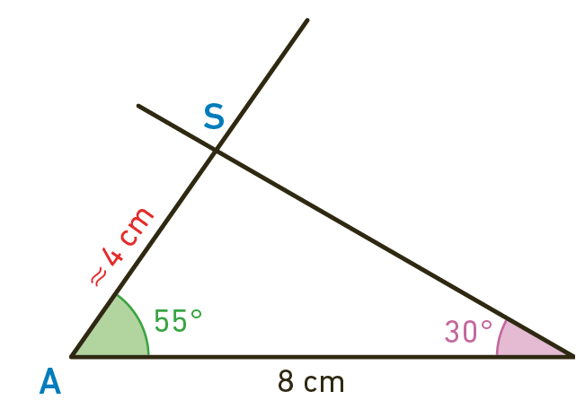

• On trace la figure en prenant 1 cm pour 100 m (on trace [AM] puis à l’aide des deux angles donnés, on place le point S)

• On mesure AS : AS $≈$ 4 cm.

• Comme 1 cm sur la construction correspond à 100 m en réalité, on en déduit que la distance réelle entre A et S est de 400 m.

La distance entre les deux arbres est de 400 mètres environ.